**Eötvös Loránd Tudományegyetem**

**Informatikai Kar**

**Informatikatudományi Intézet**

**Programozási Nyelvek és Fordítóprogramok Tanszék**

Fényképszerkesztő alkalmazás C++ nyelvene

Szerző: Témavezető:

Kiss István Pataki Norbert

Programtervező informatikus BSc. Egyetemi docens, PhD

**Budapest, 2023**

Ide kerül a hivatalos témabejelentő lap.

Tartalomjegyzék

1. Bevezetés 1

2. Felhasználói dokumentáció 2

2.1. A felhasználói felület ismertetése 2

2.1.1. Menü 3

2.1.2. Vászon 3

2.1.3. Korrekciók 4

2.1.4. Histogram 4

2.2. Követelmények 2

2.3. Alkalmazás futtatása 2

2.4. Funkciók 2

2.4.1. Fájl beolvasás 3

2.4.2. Fájl mentése 4

2.4.3. Konvertálás 4

2.4.4. Kilépés 2

2.4.5. Nagyítás és kicsinyítés 2

2.4.6. Tükrözés 3

2.4.7. Forgatás 3

2.4.8. Fehéregyensúly 3

2.4.9. Világosság 4

2.4.10. Árnyékok javítása 4

2.4.11. Módosítások Visszaállítása 1

3. Fejlesztői dokumentáció 2

3.1. Qt, OpenCV: A fejlesztői környezet 2

3.2. Fejlesztői környezet létrehozása 2

3.3. Képek tárolása 2

3.4. Kép manipuláló algoritmusok 3

3.5. Model-View: a program felépítése 3

3.6. Rétegek közötti kommunikáció 3

3.7. Model réteg 3

3.8. View réteg 3

3.9. Tesztelés 3

3.9.1. UNIT Tesztek 3

3.9.2. Manuális tesztek - Histogram 5

4. További fejlesztési lehetőségek 6

5. Összefoglalás 7

6. Irodalomjegyzék 8

7. Melléklet 9

# Bevezetés

A lap mérete és a margók ebben a sablonban megfelelően vannak beállítva. A betűtípus adott (Calibri) és a 12-es betűméret is. Oldalszámozás a tartalomjegyzék után kezdődik és a dokumentum végéig folytatódik. A dolgozat fő fejezetcímei adottak és mindig új oldalon kezdődnek.

Használjátok az automatikus számozást az ábrákhoz. Túl sok ábra esetén érdemes ábrajegyzéket beszúrni a dokumentumban az Irodalomjegyzék után. A folyó szövegben hivatkozzatok minden egyes ábrára és táblázatra is kereszthivatkozással (például így: 1. ábra, vagy táblázat esetén így: 1. táblázat).

1. táblázat: Példatáblázat

|  |  |  |
| --- | --- | --- |
| asdf |  |  |
| 1234 |  |  |

# Felhasználói dokumentáció

## A felhasználói felület ismertetése

Az alkalmazás megnyitásakor egy félig üres területet látunk mivel még nincs betöltve egy kép sem, ezért histogramot sem látunk. Minden funckióról a *Funkciók* című fejezetben lehet részletesebben olvasni. A felhasználói felület angol nyelven van írva, ezért egy alapvető angol nyelvtudás szükséges az alkalmazás használatához.

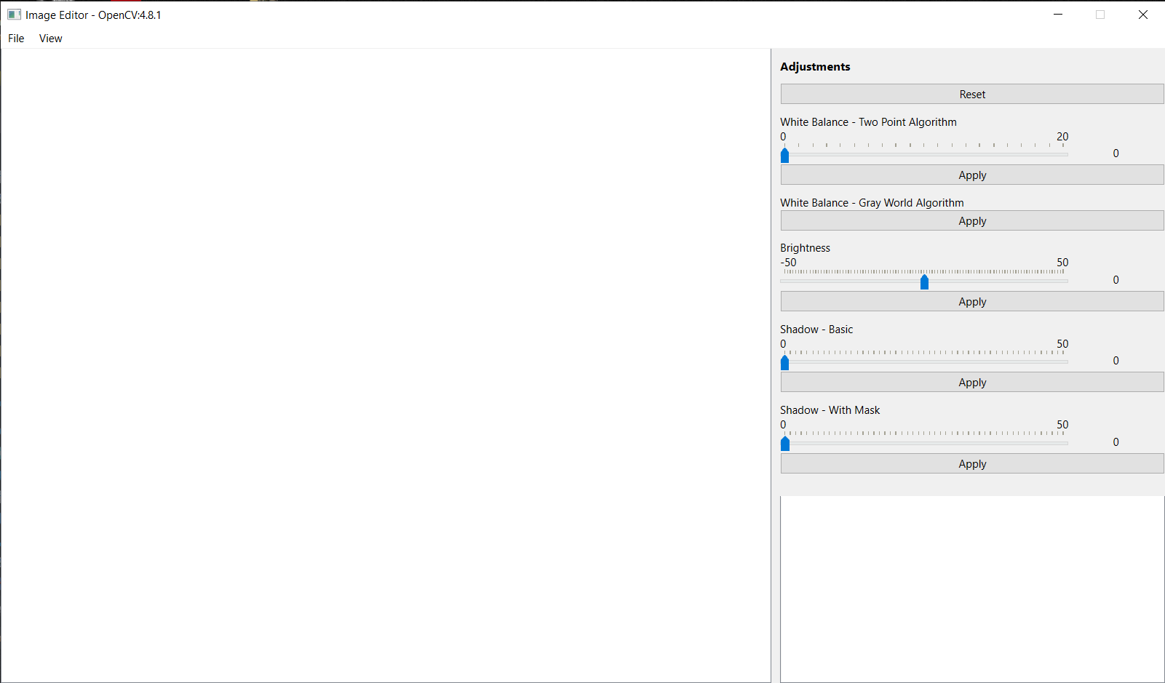

1. ábra: Felhasználói felület az alkalmazás megnyitásakor.

Négy részre lehet bontani a felhasználói felületet; menü, vászon, korrekciók és a histogram.

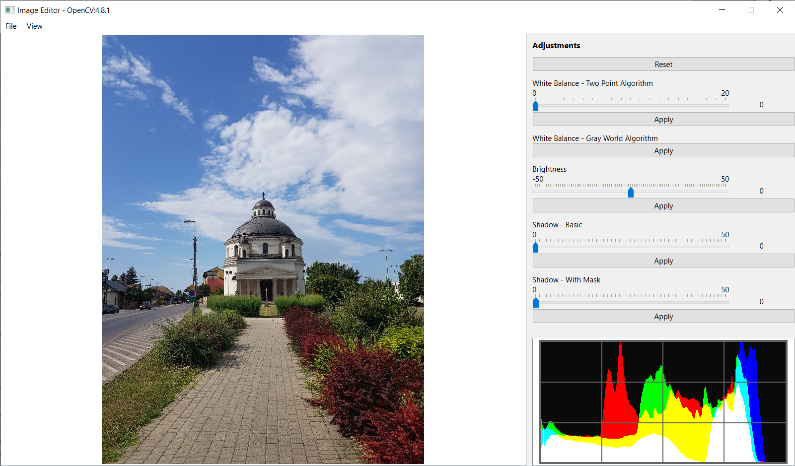

2. ábra: Felhasználói felület egy kép betöltése után.

### Menü

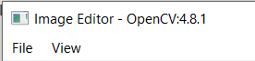

3. ábra: Menü sáv.

A menüben tudunk megnyitni, illetve elmenteni fájlokat a „File” menüpont alatt, illetve itt van opciónk kilépni az alkalmazásból is.

Második menü pont a „View”, itt lehet nagyítani és kicsinyíteni a vászonon megjelenített képet, és ugyanez menüpont alatt tudjuk forgatni és tükrözni a fényképeket.

### Vászon

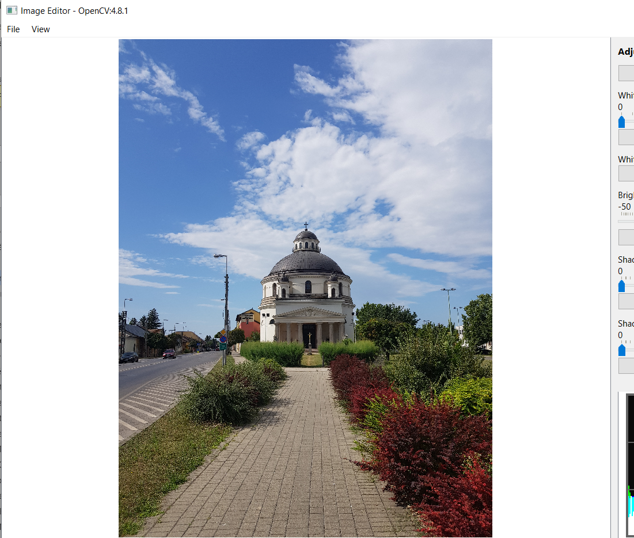

4. ábra: Felhasználói felületen lévő vászon egy kép betöltése után.

Itt jeleníti meg az alkalmazás a sikeresen betöltött fényképeket, és ugyanitt fogjuk látni élőben az alkalmazott korrekciókat. Közvetlen nem lehet interaktálni a vászonnal, csak közvetetten itt láthatjuk a módosításokat.

### Korrekciók

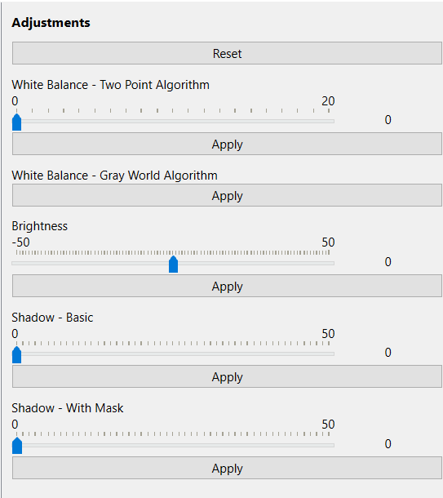

5. ábra: Korrekciók listája.

A program jobb szélének nagy részét a korrekciók foglalják el, itt tudjuk alkalmazni a leglátványosabb funkcióit az alkalmazásnak. Két féle korrekció van, az egyik csak egy gombbal működik, a másik pedig egy csúszkával a gomb mellett, mindkét esetben a gombbal alkalmazzuk az adott módosítást.

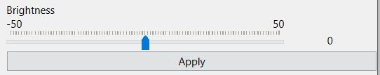

6. ábra: Csúszkával rendelkező korrekció.

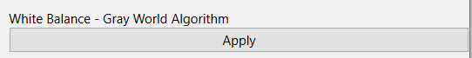

7. ábra: Gombos korrekció.

### Histogram

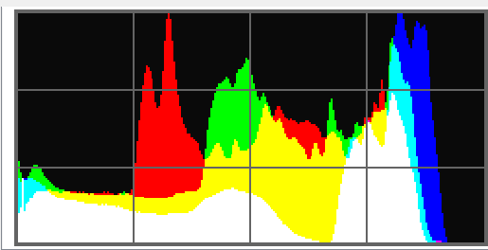

8. ábra: Histogram.

A histogram egy gráf ami a betöltött fénykép RGB színeinek elosztását vizualizálja. Mindegyik pixelnek három értéke van amik sorban a piros, zöld és kék színeik intenzitását reprezentálja 0-tól 255-ig, balról jobbra. Ez a histogram a 0 és 255 értékeket nem mutatja, mert a rá rajzolt rács eltakarja. Ezen a histogramon is tudjuk látni a különböző módosítások hatását alkalmazásuk után, például az árnyékok javításánál, láthatjuk, hogy a bal oldalon lévő alacsony értékek mennyisége csökken, mivel azok a pixelek amik sötétek voltak, most már világosabbak.

## Követelmények

Processzor: AMD Ryzen 5 4600H with Radeon Graphics 3.00 GHz

RAM: 16 GB

Operációs rendszer: Windows 10 64-bit, verzió: 22H2, OS Build: 19045.3803

Monitor: 1920 x 1080

OpenCV verzió: 4.8.1

Qt verzió: 6.2.4

## Alkalmazás futtatása

???

TODO: megnézni, hogy a zip-es megoldás működik-e olyan gépeken ahol nincs OpenCV és Qt telepítve.

## Funkciók

Ebben a fejezetben bemutatásra kerül a program használata egy átlagos felhasználó számára.

A felhasználó a fejezet végére az alkalmazás minden funkcióját képes lesz használni.

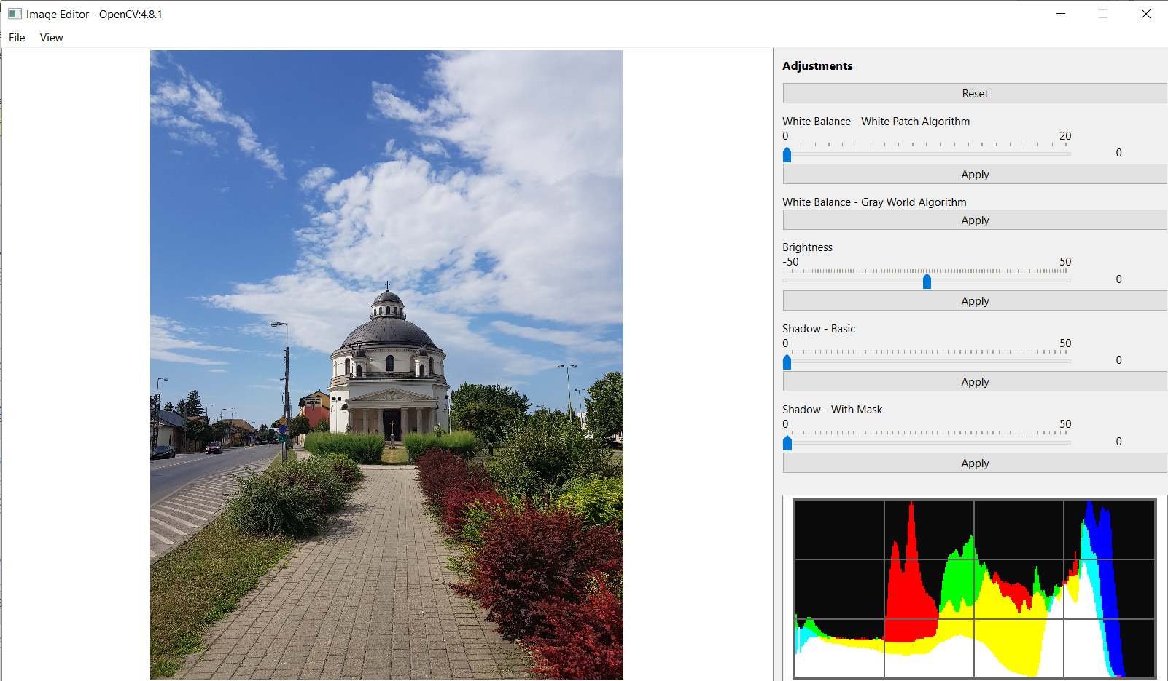

9. ábra: Kép az esztergomi Szent Anna plébániáról, az alkalmazásban megnyitva.

A 9. ábra egy teszt kép amin demonstrálni fogjuk a program néhány funkcióját. A kép egy Samsung Galaxy S8+ telefonnal készült és 3024x4032 felbontással rendelkezik.

### Fájl beolvasás

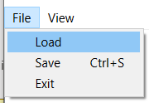

10. ábra: Fájl betöltés opció a "File" menüpont alatt.

Miután rákattintottunk a fájl betöltésre, az alkalmazás megnyit egy fájl választó ablakot. Egyszerre csak egy képet tudunk kiválasztani és betölteni, és csak négy féle kiterjesztés elfogadott: JPG, JPEG, PNG és BMP.

A beolvasott fájlok kiterjesztése lehetőleg csupa kisbetűvel legyen! Például „.JPG” helyett „.jpg”, illetve „.jpeg” helyett „.jpg”-et használjunk.

Ha be van töltve egy kép, és egy új képet akarunk megnyitni szerkesztésre, akkor az alkalmazás figyelmeztetni fog, hogy a jelenlegi kép el fog veszni, ha nem mentjük azt el. Ez azért van, hogy egyszerre csak egy képet tudjunk szerkeszteni, és bíztassuk a felhasználót a folyamatos mentésre.

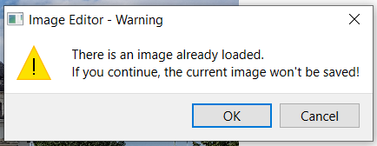

11. ábra: Figyelmeztetés új kép betöltése előtt.

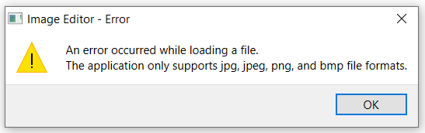

12. ábra: Hiba jelzése amikor rossz fájlt akarunk beolvasni.

### Fájl mentése

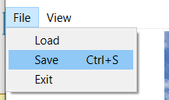

13. ábra: Mentés opció a "File" menüpont alatt.

Mentés során is négy kiterjesztés közül választhatunk: JPG, JPEG, PNG és BMP. Szükséges egy valós fájl utvonalat megadni, különben sikertelen lesz a mentés.

Menteni vagy a menüből, vagy a következő billentyűkombinációval tudunk: „*Ctrl + S*”.

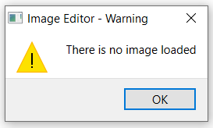

14. ábra: Figyelmeztetés mentés során.

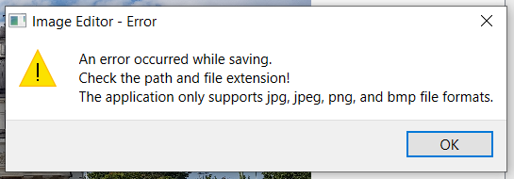

15. ábra: Hiba mentés során.

### Konvertálás

Ez a funkció nem feltétlen intuitív az átlag felhasználónak. Az alkalmazás segítségével lehetőségünk van a program által kezelt fájl típusok közötti konvertálásra, például egy JPG képet be tudunk olvasni, és el tudjuk menteni PNG, vagy akár BMP formátumba is.

### Kilépés

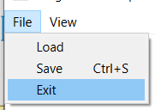

16. ábra: Kilépés opció a "File" menüpont alatt.

Kilépéskor nem mentődik el az éppen szerkesztett képünk, erre figyelmeztet a program is. Ajánlott menteni az alkalmazás bezárása előtt.

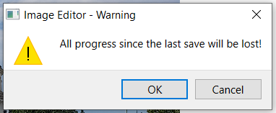

17. ábra: Figyelmeztetés kilépéskor.

### Nagyítás és kicsinyítés

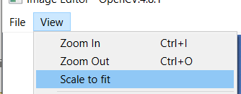

18. ábra: "View" menüpont alatti opciók nagyításra és kicsinyítésre.

Minden kép megnyitásakor az alkalmazás nagyítja vagy kicsinyíti a képet, hogy az elférjen a vászonon. Ez nem befolyásolja a tényleges képfájl felbontását, csak a szerkesztést segíti elő.

A vászonon megjelenített képeken nem feltétlenül látunk minden részletet, ezért van opciónk nagyítani, hogy jobban lássuk a módosítások hatását. Ugyanekkor ha a szerkeszt fénykép túlságosan ki van nyújtva megnyitás után, akkor kicsinyíthessük, hogy reális rálátásunk legyen a képre. Nagyítás során csúszkákkal tudunk navigálni a képen.

A „View” menü pont alatt tudunk nagyítani, kicsinyíteni, illetve a képet a vászon méreteihez igazítani. Különböző billentyű kombinációk is elérhetőek; nagyításhoz „Ctrl + I”, kicsinyítéshez pedig „Ctrl + O”.

Minden módosítás után a nagyítás és kicsinyítés mértékét megtartja az alkalmazás. Ha éppen nagyítva vagyunk, akkor a fókusz átkerül a kép bal felső sarkába, azaz alap helyzetbe kerül a függőleges és vízszintes csúszka. Ellenkező esetben a kicsinyített kép ugyanúgy a vászon közepén marad.

### Tükrözés

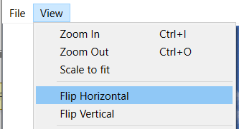

19. ábra: Horizontális tükrözés kiemelve.

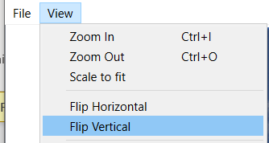

20. ábra: Vertikális tükrözés kiemelve.

Kétféle tükrözés van implementálva, mind a kettőt a „View” menüpont alatt lehet elérni, ezek a horizontális és vertikális tükrözések.

### Forgatás

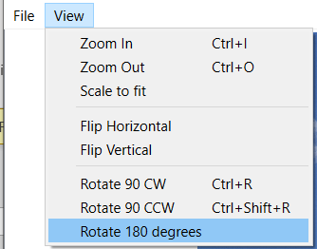

21. ábra: Három opció forgatásra a "View" menüpont alatt.

Három lehetőségünk van forgatásra, 90 fokban jobbra óra járásával megegyező és ellenkező irányba, illetven 180 fokban. Minden forgatás után az alkalmazás a vászon méretéhez igazítja a megjelenített képet.

Billentyű kombinációnk van a 90 fokos forgatásokra; „Ctrl+R” az óra járásaval megegyező irányba, és „Ctrl+Shift+R” az ellenkező irányba.

### Fehéregyensúly

A fehéregyensúllyal tudjuk korrigálni a képek színhőmérsékletét, hogy közel színhelyes képeket kapjunk. Ennek a korrekciónak az a célja, hogy a fényforrások minél közelebb legyenek a tökéletes fehér színhez. Azonban erre rengetek módszer van, és ez a képszerkesztő alkalmazás csak két módszert használ amik vitathatóan a legnépszerűbb algoritmusok. Minden algoritmusnak van előnye és hátránya, van amelyik jobban teljesít kültéri felhős képeknél, miközben a másik színhelyesebb képet alkot beltéri protré fotózásoknál. Az, hogy egy képhez melyik a megfelelő algoritmus elég szubjektív és van benne egy művészi szabadság is. Lehet, hogy egy fotós szignatúrája, hogy olyan képeket készít melyek úgymond hideg érzetet keltenek úgy, hogy a kék szín dominál a képeiben, ugyanekkor ha valaki egy melegebb éghajlatot szeretne illusztrálni, akkor sárgább, „melegebb” színhőmérséklet felé hajlik.

Az alkalmazás teljes szabadságot ad a felhasználónak. Demonstrálni fogjuk mind a két algoritmust a 9. ábra segítségével.

#### „White Patch” Algoritmus

A módszer célja az, hogy normalizálja a fénykép minden szín csatornáját egy ahhoz specifikus értékhez. Minden csatornán megkeresi a legfényesebb pontot (ez lesz az úgynevezett „white patch”), és azt csökkenti egy megadott értékkel amit a felhasználó a csúszkával szabályoz. Az értékek amik meghaladják az új „felső határt” át lesznek írva erre az új értékre, és ezek után a csatorna normalizálva lesz az alap intervallumon. A normalizálás miatt láthatjuk az úgymond „réseket” a histogramon.

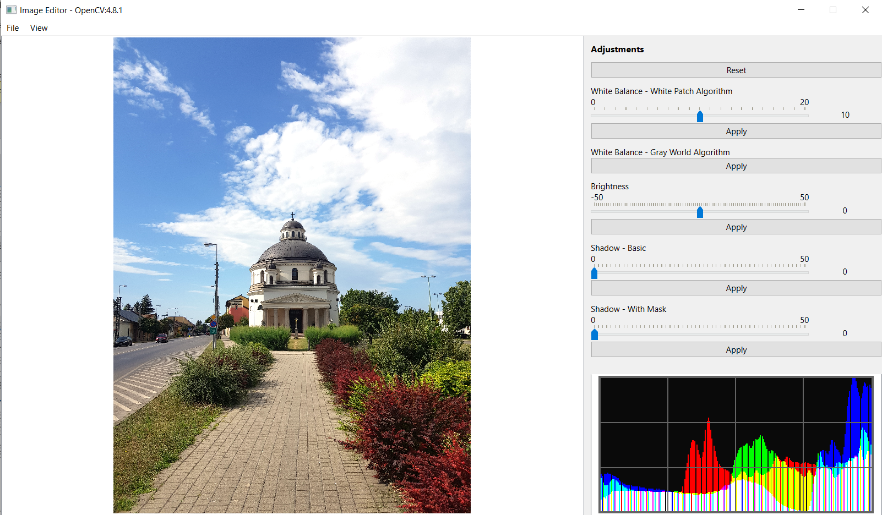

22. ábra: "White Patch" fehéregyensúly algoritmus alkalmazva 10-es értékkel a teszt képre.

A 22. ábra segítségével láthatjuk, hogy minden világosabbnak érződik, a szürkés felhőkből fehérek lettek és a növények színei is vitathatóan szebbek lettek. Szabadtéri képekhez hasznos lehet ez az algoritmus attól függetlenül, hogy a kék szín dominál a képen (histogramon tisztán látható).

#### „Gray World” Algoritmus

A „Gray World” algoritmus feltételezi, hogy a csatornák átlagos értéke hasonló egymáshoz, tehát „szürke” az átlag, ezért is hívják „Gray World Assumption”-nek is ezt az algoritmus ami magyarul „szürke világfeltevés”-re fordíthatunk. Ha mind a három érték megegyezik akkor ezt a feltevést a kép teljesíti és nem fogunk változást tapasztalni. Amikor nem teljesíti ezt a feltételt a fénykép, akkor a piros és kék csatorna módosítva lesz, hogy közelítsen a zöld csatorna értékeihez.

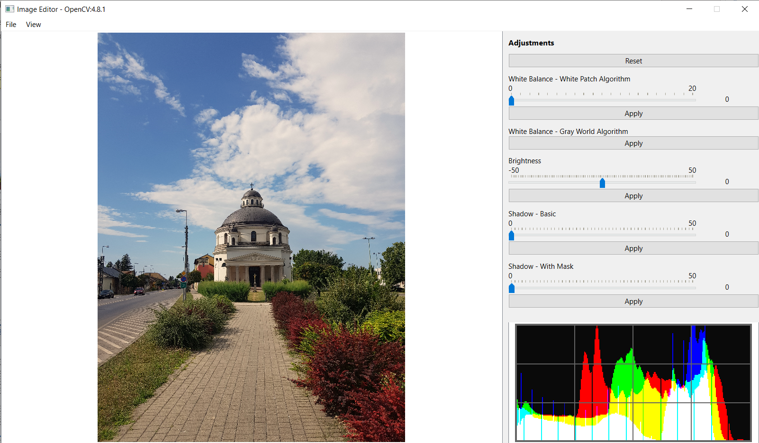

23. ábra: "Gray World" fehéregyensúly algoritmus alkalmazva a teszt képre.

Ezt az algoritmus akkor érdemes használni, ha a histogramon látjuk, hogy nagyjából minden szín egynlő eloszlásban van, és egyik sem feltétlen dominál a képen. Amikor egy szín dominál, vagy amikor a csatornák átlag értéke nagyban eltérnek egymástól, akkor nem érdemes használni ezt a módszert, mert nem lesz színhelyes az eredmény, mint ahogy az a teszt képen is láthatjuk a 23. ábra segítségével.

### Világosság

A világosságot javító korrekció működése viszonylag egyszerű. Ennek segítségével minden pixelt tudunk módosítani a képen, hogy fényesebb, vagy sötétebb legyen. Ez akkor segíthet, ha például egy kép „kiégett”, ami azt jelenti, hogy a fehér szín dominál annak köszönhetően, hogy minden „túl” világos, vagy amikor egy éjszakai képet szeretnénk világosabbá tenni.

Mivel ez a módszer minden pixelt módosít, ezért az árnyékokra is kihatással van, de elsősorban nem ezt a korrekciót ajánlott használni az árnyékok javítására. Ellenkező esetben, ha az árnyékok túl világosak / részletesek, akkor itt azokat is le tudjuk venni.

### Árnyékok javítása

Az árnyékok javítása egy elég fontos opció minden fotósnak, főleg az amatőr kezdőknek. Sokszor találhatjuk magunkat abban a pozícióban, hogy a kameránkkal, hogy a képünk világos részei az elvárásainknak megfelelnek, viszont az árnyékok részletei elvesznek. Ilyenkor alkalmazandó az árnyékok javítása, amikor nem akarjuk a kép világos részét módosítani, hanem csak a sötétebb területeket javítani.

Azon kívűl, hogy mind a két módszer az árnyékokkal foglalkozik, van még egy fontos közös tulajdonságuk. Mind a kettőnek van egy statikus küszöb értéke, aminél sötétebb pixeleket árnyéknak tekint.

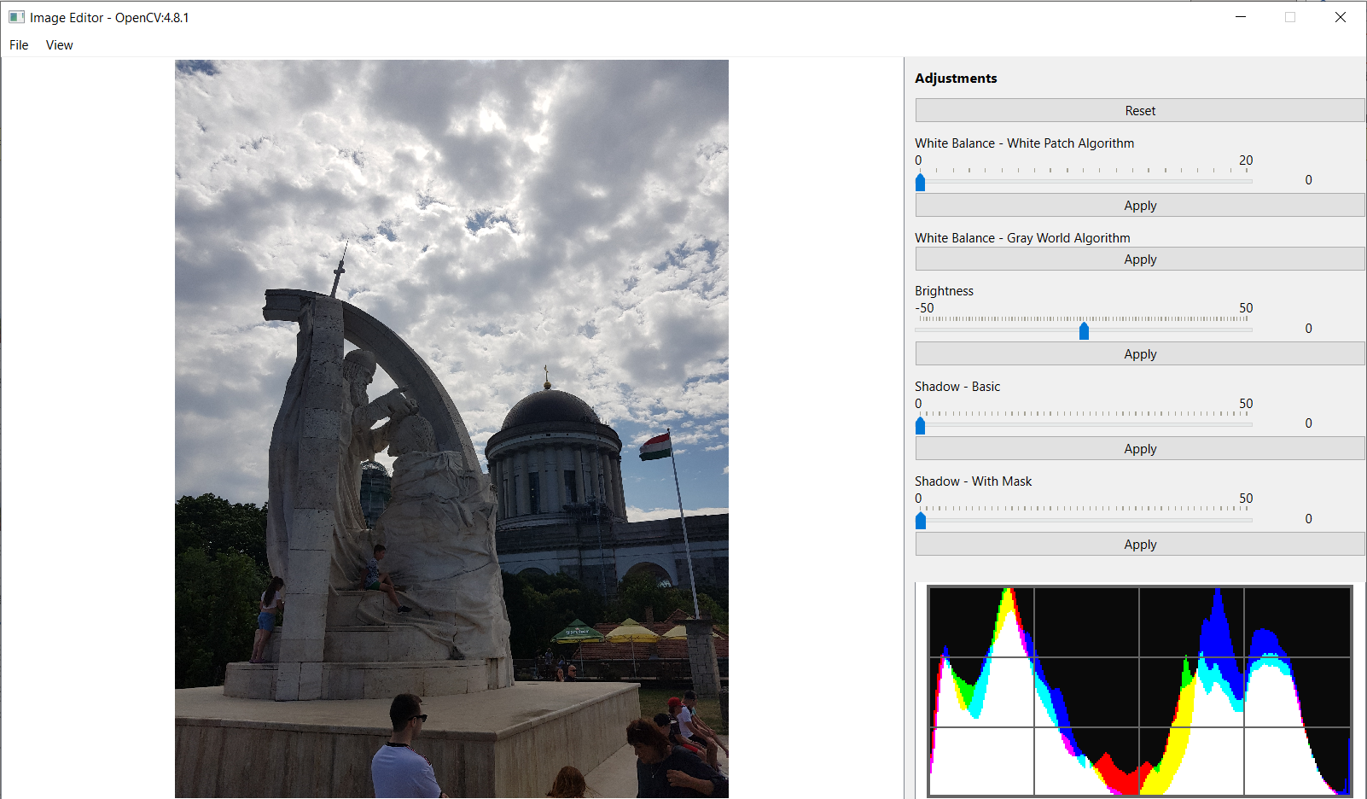

24. ábra: Az esztergomi Szent István megkoronázása-szobor felhős időben.

Demonstrálásra egy felhős időben készült képet fogunk használni (24. ábra), hogy jobban tudjuk demonstrálni az árnyék javító korrekciókat. A histogram segítségével láthatjuk, hogy elég sok sötét pixel van, mert a histogram bal harmada elég dús értékekkel rendelkezik.

#### Egyszerű módszer

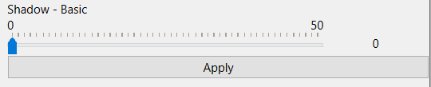

25. ábra: Egyszerű árnyék javító módszer csúszkája és gombja.

Az egyszerű módszer, minden a küszöb értéknél sötétebb pixelt ugyanazzal a fix értékkel növeli. Ezt tudjuk szabályozni a csúszkával.

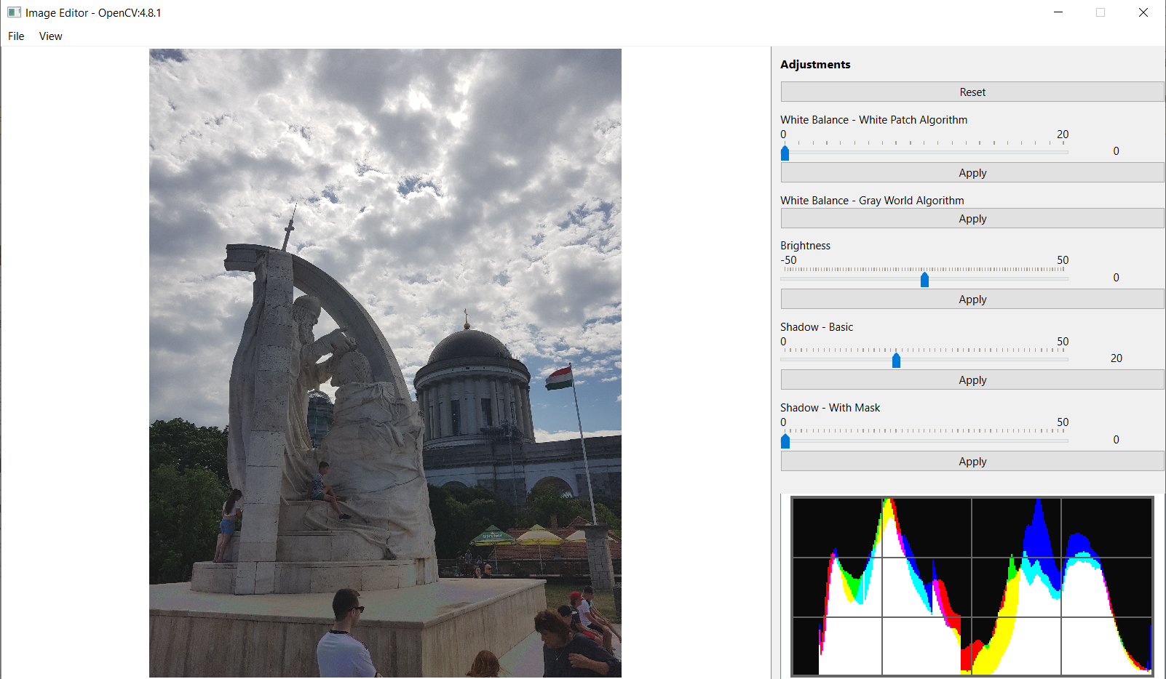

26. ábra: Egyszerű árnyék javító módszer alkalmazva 20-as értékkel.

Láthatjuk, hogy a kép néhány része elszíneződik ilyen kis értéknél is, nagyjából azok a színek amik a histogram második oszlopában vannak, ez az egyik hátránya annak, hogy egy statikus értékkel növelünk minden küszöb alatti értéket.

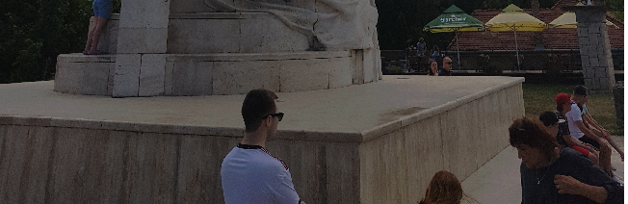

27. ábra: Az árnyékok egyszerű javítása 8-as értékkel.

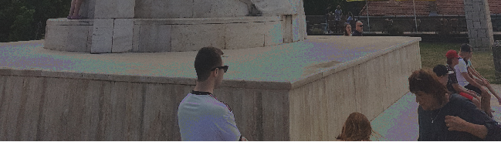

28. ábra: Az árnyékok egyszerű javítása 30-as értékkel.

Ahogy láthatjuk a 27. ábra és 28. ábra segítségével, a korrekció moderált használatával elszíneződés nélkül is elfogadható eredményt tudunk elérni.

#### Maszk módszer

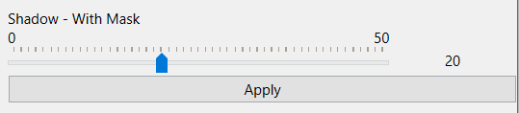

ábra 29. ábra: Maszk árnyékjavító módszer csúszkája és gombja.

Az egyszerű módszerrel ellentétben itt dinamikusan növeljük az árnyékok értékét egy maszk segítségével. A maszkot a kép fekete fehér verziójából hozzuk létre, úgy hogy minden küszöb feletti értéket eltörlünk. Ezek után invertáljuk a mátrixot és azt kombináljuk az eredeti képpel, így a sötétebb részek értékét növeljük a legtöbbet, míg a küszöbhöz közeli értékeket kevésbé. A maszknak köszönhetően ez a módszer nem okoz elszíneződést magasabb értékeknél sem.

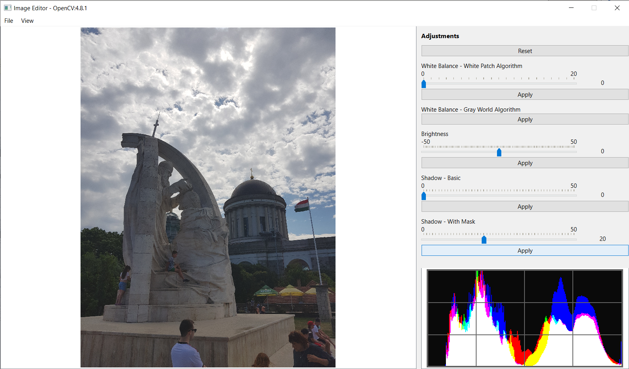

30. ábra: Maszk árnyék javítás alkalmazva 20-as értékkel.

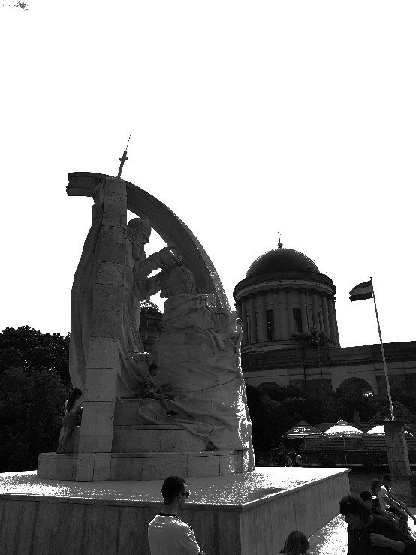

31. ábra: A teszt képből készült maszk árnyék javításhoz.

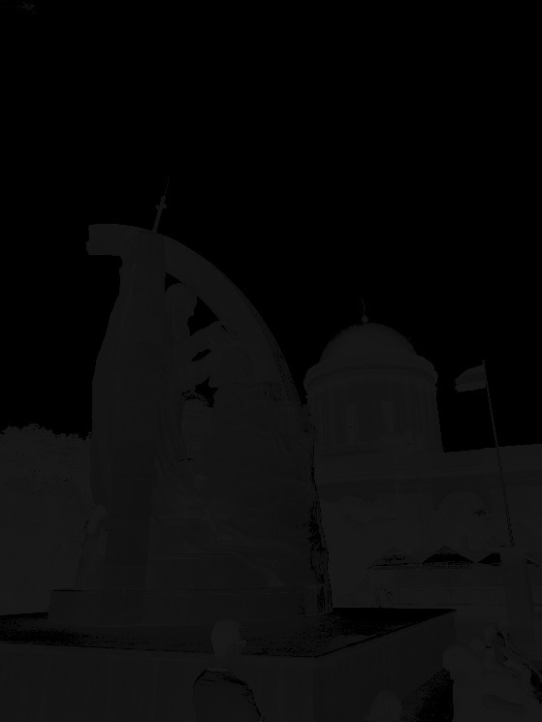

32. ábra: Teszt képből készül maszk invertálva.

A 31. ábra és 32. ábra segítségével láthatjuk az árnyékok javítása közötti lépéseket.

### Módosítások Visszaállítása

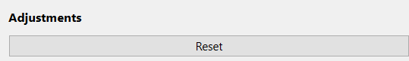

33. ábra: Visszaállítás gombja.

A korrekciók listájának legtetején található a visszaállításhoz tartozó gombot. Segítségével vissza állíthatjuk az eredeti kép állapotát. Minden módosítás el fog veszni, ezért egy mentés ajánlott mielőtt megnyomjuk ezt a gombot. Az alkalmazás nem figyelmeztet rá, hogy elveszhetnek az eddigi módosításaink, ezért a felhasználónak erre magának kell figyelnie.

# Fejlesztői dokumentáció

Ebben a fejezetben a fejlesztői környezet kialakítása, felépítése és a program működése, tesztelése kerül kifejtésre. Megnézhetjük, hogy a program hogyan épül fel, milyen algoritmusokkal manipuláljuk a képeket és végül, hogy hogyan van tesztelve az alkalmazás.

## Qt, OpenCV: A fejlesztői környezet

A programot Qt 6.2.4-ben készítettem, Windows operációs rendszeren, C++ nyelven. A Qt egy olyan framework aminek a segítségével könnyen lehet cross-platform alkalmazásokat készíteni akár egy kódbázissal. Emellett a képek tárolását és módosítását az OpenCV könyvtárral oldottam meg. Az OpenCV egy olyan külső, nyílt forráskódú könyvtár amit alap képmanipulálástól kezdve arcfelismerő programok fejlesztéséig használnak, ez a könyvtár hatalmas potenciált ad az alkalmazásnak továbbfejlesztési szempontokból.

A felhasznált algoritmusok és tárolók Qt és OpenCV könyvtárakból származnak, ahol lehetőség volt rá. Az architektúrában felosztottam, hogy a nézet réteg ne függjön az OpenCV-től, ezért ott a Qt könyvtár elemeit használtam a képek megjelenítésére, míg a modell az OpenCV segítségével tárolja és módosítja a képeket.

## Fejlesztői környezet létrehozása

Ez a fejezet egy irányvonalat ad, hogy hogyan kell létrehozni a fejlesztői környezetet. A fejlesztő felelőssége, hogy követi ezt az ajánlott utat vagy egy saját módszert alkalmaz.

### Telepítsük a Qt-t

Qt verzió: 6.2.4 MinGW (64-bit)

Qt creator verzió: 9.0.2

MinGW verzió: 11.2.0 64-bit

### Telepítsük a Cmake-et

Cmake verzió: 3.27.6

Telepítés közben adjuk hozzá a Windows PATH-hez, és az alapértelmezett helyre telepítsük aminek „C:\Program Files\CMake” kellene, hogy legyen.

### MinGW hozzáadása PATH-hez

Adjuk hozzá a Qt által telepített minGW-t a Windows PATH-hez. Elérési útvonala „C:\Qt\Tools\ mingw1120_64\bin” feltéve, hogy Qt-t C meghajtóra telepítettük és 11.2.0.-ás minGW-t használunk.

### OpenCV forráskód letöltése

OpenCV verzió: 4.8.1

Az OpenCV hivatalos github oldaláról le lehet tölteni egy futtatható exe ként, ami kicsomagolja a forráskódot nekünk, vagy egy zip fájlt ami tartalmazza ugyanazt.

OpenCV forráskódjának elérési útvonala legyen: „C:/dev_libs/opencv/sources”

### OpenCV compiling

Nyissuk meg Cmake-et aminek az elérési útvonala „C:\Program Files\CMake\bin\cmake-gui.exe”. Itt meg kell adni, hogy hol van az OpenCV forráskódja, ami „C:/dev_libs/opencv/sources” kell legyen nekünk, és a cél elérési útvonal ahova build-elni fogja pedig „C:/dev_libs/opencv-build” kell hogy legyen. Ez az elérési útvonal fontos mert a Qt projekt innen fogja elérni a szükséges dll fájlokat.

Cmake használata közben többször is rá kell kattintanunk a „Configure” gombra, hogy megjelenjen néhány opció ami eddig nem volt látható, ezért ha valamelyik opció nem látható ami ebben a listában van megnyitva, akkor próbáljuk konfigurálni.

Ezek után kattintsunk a „Configure” gombra.

1. Generátor ehhez a projekthez: MinGW Makefiles
2. Fordító C: „C:\Qt\Tools\mingw1120_64\bin\gcc.exe”
3. Fordító C++: „C:\Qt\Tools\mingw1120_64\bin\g++.exet”
4. Kattintsunk a „Finish”-re.

Ezek után:

1. Jelöljük be a „WITH_QT” opciót.
2. Jelöljük be a „WITH_OPENGL” opciót.
3. Állítsuk „Qt6_DIR” -t „C:/Qt/6.2.4/mingw_64/lib/cmake/Qt6” -re.
4. Ne legyen bejelölve a „ENABLE_PRECOMPILED_HEADERS”
5. Kattintsunk a „Configure”-re megint.
6. Állítsuk „QT_QMAKE_EXECUTABLE” -t „C:/Qt/6.2.4/mingw_64/bin/qmake.exe” -re.
7. Állítsuk „Qt6Concurrent_DIR” -t „C:/Qt/6.2.4/mingw_64/lib/cmake/Qt6Concurrent” -re.
8. Állítsuk „” -t „” -re.
9. Állítsuk „” -t „” -re.
10. Állítsuk „” -t „” -re.

## Képek tárolása

A képek beolvasása, tárolása és módosítása az OpenCV könyvtárral van megoldva. Az OpenCV alapvető képek tárolására szolgáló konténere a mátrix (Mat[1]), ennek a konténernek az egyik előnye, hogy nem kell manuálisan memóriát foglalni és felszabadítani, amikor már nincs rá szükségünk. OpenCV-ben képek beolvasásánál meg lehet adni, hogy milyen típusúak legyenek a mátrixunk elemei, többek között egy, három és négy csatornás is lehet. A program három csatornás formátumban tárol el minden képet, ahol minden csatorna egy szín intenzitásáért felelős az adott pixelben. Alap esetben a könyvtár BGR színeket használ (Kék, Zöld, Piros) ebben a sorrenben, ellentétben a megszokott RGB-től.

## Kép manipuláló algoritmusok

## Model-View: a program felépítése

## Rétegek közötti kommunikáció

## Model réteg

## View réteg

## Tesztelés

Egy ilyen vizuális alkalmazást nem a leg intuitívabb tesztelni, ezét két féle tesztet nézünk meg.

Első sorban a Model működését teszteljük UNIT tesztekkel, többek között fájl kezelést, képek tükrözését, forgatását és egyéb funkciók hiba mentes futását. Másod sorban pedig képeket és az azokra alkalmazott manipulálások eredményét fogjuk megnézni a histogram működése mellett.

Összesen 24 UNIT teszt lett létrehozva. Említésre méltó, hogy az adat objektumunk a képet inicializáláskor elmenti kétszer, hogy vissza tudjunk állni az alap képhez, ha a módosítások nem kielégítőek. Ezt a funkcionalitást arra fogjuk használni tesztelés során, hogy össze hasonlíthassuk a szerkesztett képet az eredetihez, amiből le tudjuk vonni következtetés képpen, hogy sikerült-e egy módosítás, vagy sem.

### UNIT Tesztek

#### Model inicializáció kép nélkül

Model inicializálását teszteljük egy üres MOCK adat objektummal. A modelnek nem kell tartalmaznia képet és nem kell, hogy semmilyen SIGNAL-t küldjön.

#### File beolvasás (JPG, PNG és BMP)

Itt is úgymond a model incializálást teszteljük nem üres adat objektumokkal, melyekben a támogatott fájl formátumokat olvasunk be. A model ellenőrzi a fájl elérési útvonalát és kiterjesztését, emiatt nem kell, hogy hibát dobjon. A teszt végén csak egy SIGNAL-t kell, hogy összesen küldjön a Model a kép sikeres betöltéséről.

#### Hibás fájl útvona és hibás fájl kiterjesztés

Ebben a tesztben ugyan egy üres mock adat fájlt használunk, de ez nem befolyásolja a Model működését, hiszen nem a perzisztencia kezeli a hiba elhárítást, hanem a Model. Az első alkalommal egy üres szöveget adtunk meg a fájl elérhetési útvonalának ami miatt egy hiba SIGNAL-t kell fogjuk a Model-től, a második esetben egy valós, azonban rossz kiterjesztéssel rendelkező elérési útvonalat adtunk meg aminek az eredménye ugyanúgy egy hiba SIGNAL lesz.

#### Nem három csatornás mátrixok

A perzisztenciában nincs hiba kezelés, ez ellenében az OpenCV-vel gondoskodunk róla, hogy minden beolvasott kép egy három csatornás mátrix-ként legyen elmentve. Itt azt teszteljük, hogy ha egy perzisztenciában nem három, hanem egy, illetve négy csatornás mátrix van, akkor a Model hogyan reagál.

#### SIGNAL tesztelések

A model három féle SIGNAL-al rendelkezik, egy a kép sikeres betöltésénél, egy a sikertelen betöltésnél és az utolsó ami minden egyes kép módosításnal kommunikál a nézet réteggel, hogy a kép változott, és meg lehet jeleníteni.

#### Kép nélkül nem lehet képet szerkeszteni

Amikor nincs betöltve egy kép sem, akkor a meghívott publikus kép modosításra használt metódusoknak semmit sem kell tennie, semmilyen SIGNAL-t nem kell létrehoznia.

#### Visszaállítás a kezdő képre

Minden módosítást hatását semlegesíteni tudjuk a képen úgy, hogy vissza állítjuk az eredeti képet.

#### Forgatás

Öt féle teszt van a forgatások ellenörzésére. Három értéket fogad el a Model publikus metódusa ami 90 fokban balra, vagy jobbra, illetve 180 fokban forgatja a képet, ezeket forgatások bármelyikét lehet halmozni egymásra, viszont más értékek nem fogadhatóak el.

#### Komplikáltabb kép manipuláló algoritmusok tesztelése

Világosság, Fehéregyensúly és Árnyékok állítása algoritmikusan nem triviális a tesztelése, ezért itt most csak a metódusok viselkedését vizsgáljuk. Érvénytelen értékek esetében a kép nem változik és a Model nem hoz létre egy SIGNAL-t sem, azonban érvényes értékek mellett a Model módosítja a teszt képet és létrehoz SIGNAL-okat a sikeres műveletek után. Említésre méltó a „Gray World” fehéregyensúlyt módosító metódus, mert ez nem vár értéket, viszont ugyanúgy módosítja az eredeti képet és SIGNAL-t hoz létre.

### Manuális tesztek - Histogram

#### Színes kép

Egy színes képet BGR (OpenCV BGR-t használ RGB helyett alapból) színkódokkal tárolunk, és a histogram célja, hogy megmutassa a pixelek színének elosztását egy gráfon.

# További fejlesztési lehetőségek

A dokumentáció részletesen bemutatja az alkalmazás működését és egy stabil átlátást nyújt egy fejlesztőnek aki szeretné módosítani vagy újítani a projektet.

Rengeteg potenciált látok ebben az alkalmazásban. Többek között az OpenCV kiemelkedő lehetőségeket nyújt új funkciók könnyű implementásában. Adobe Lightroom sokat inspirált az alkalmazás fejlesztése során és azonban a legfontosabb funkciók itt is implementálva vannak, még így is számos funkcionalitást lehetne átvenni.

# Összefoglalás

A dokumentációval bemutattam a képszerkesztő alkalmazásom teljes működését mind felhasználóknak, mind fejlesztőknek. Felhasználók a dokumentáció segítségével akadálymentesen tudják használni tovább a programot bármilyen helyzetben. Fejlesztők pedig részletesen megismerték az szoftrver felépítését az architektúrától kezdve a különböző kép manupláló algoritmusokon keresztül egészen a részletes tesztekig.

A célja az volt ennek a dokumentációnak, hogy megismertesse a felhasználókkal a program minden funkcióját és a fejlesztőknek egy segítő kezet nyújston szükség esetén, ha bővíteni akarnák az alkalmazás funkcionalitását.

# Irodalomjegyzék

# Melléklet

1. [Mat - The Basic Image Container — OpenCV 2.4.13.7 documentation](https://docs.opencv.org/2.4/doc/tutorials/core/mat_the_basic_image_container/mat_the_basic_image_container.html#matthebasicimagecontainer)